Indbydelse til Generalforsamling i
Alzheimerforeningen Vestsjælland 2026.
Tirsdag den 10. marts kl. 17.00. – kl. 18.00
Sted: Borgerhuset, Sømosevej 44, 4293 Dianalund
Efter generalforsamlingen serverer vi en let anretning og en øl eller vand.
Kl. 18.30 – 20.00. Holder Helene Jørgensen et oplæg om
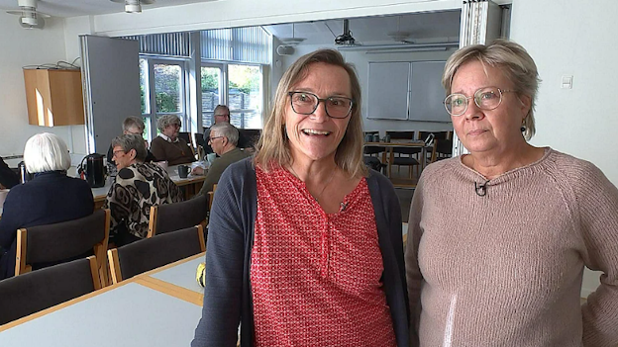
Attest til nær pårørende - en mulighed i den nye værgemåls lov.
Helene er uddannet demenskonsulent og har gennem mange år arbejdet med støtte til familierne og vejleder og hjælper dem i forhold lovgivning
Dagsorden ved generalforsamlingen

- Valg af dirigent og referent
- Formandens beretning om lokalforeningens arbejde i det forløbne år
- Kassereren fremlægger revideret regnskab til godkendelse
- Orientering om landsforeningens arbejde.
- Behandling af fremsatte forslag.
- Valg:
Mette Abrahamsen, formand for lokalforeningen, genopstiller
Sonja Krummel, kasserer, genopstiller
Helene Jørgensen, sekretær, ønsker at trække sig.
- Ikke på valg: Arne Mielcke - Næstformand.
Annette Juhl – ønsker at trække sig.
- Ønsker du at stille op til bestyrelsen, eller måske være støtte person i det lokalområde, som du kender bedst, vil vi sætte stor pris på det. Eventuelt

Du kan stille forslag til generalforsamlingen, og på den måde få indflydelse på lokalforeningens arbejde.
- Senest den 5. marts 2026.

Tilmelding med navn til spisning senest den 4.marts 2026.
Alle er velkomne.
Kom lad os mødes – vi har brug for hinanden.

